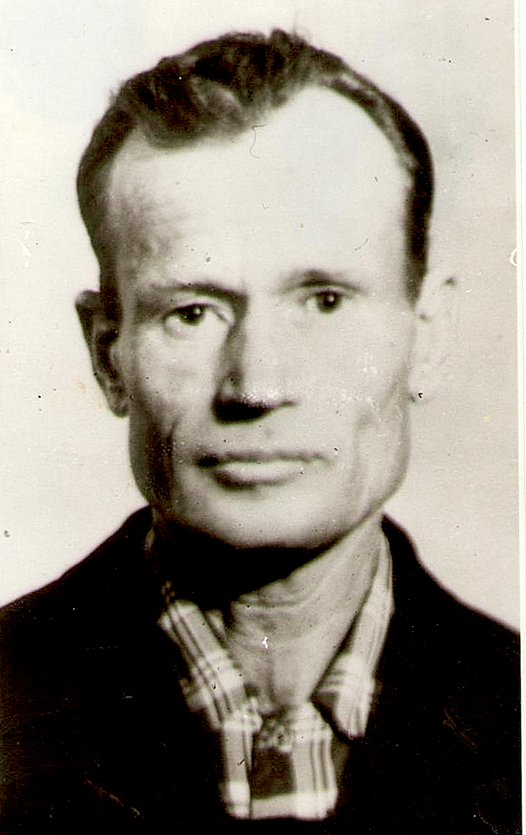

Шилов Василий Александрович

Родился в Кировской области Слободского района с. Ильинское 20 января 1924 года.
На войну призвался Слободским РВК. в августе 1942г. , был пулеметчиком. В 1943 году ранен под Сталинградом. До Берлина не дошел из за ранения. После ранения был комиссован. Женился на моей прабабушке Надежде Васильевне, у них родились две дочери Любовь и Татьяна. После возвращения работал в пожарной части при детском доме, затем на меховой фабрике «Белка» сторожем. 1960 году с семьей переехали в п. Октябрьский Слободского района Кировской области, до выхода на пенсию трудился на торф предприятии.
Награды: медали «За оборону Сталинграда», «За отвагу»,» За победу над Германией в Великой Отечественной Войне»
Орден отечественной войны 1 степени,
Юбилейные медали:20,25,30,40,50 лет Победы в Великой Отечественной Войне,
50,60,70 лет Вооруженных сил СССР.
Про войну прадедушка Вася не любил рассказывать. Прадед был очень добрый и хороший человек. Умер 01 августа 1989 года. Похоронен в с. Ильинское Кировской области.

Архивные данные:
Приказ подразделения№: 17/н от: 05.08.1943
Издан: 928 сп 252 сд Степного фронта /
Архив: ЦАМО
фонд: 33
опись: 686044
ед.хранения: 2723
№ записи: 20182918
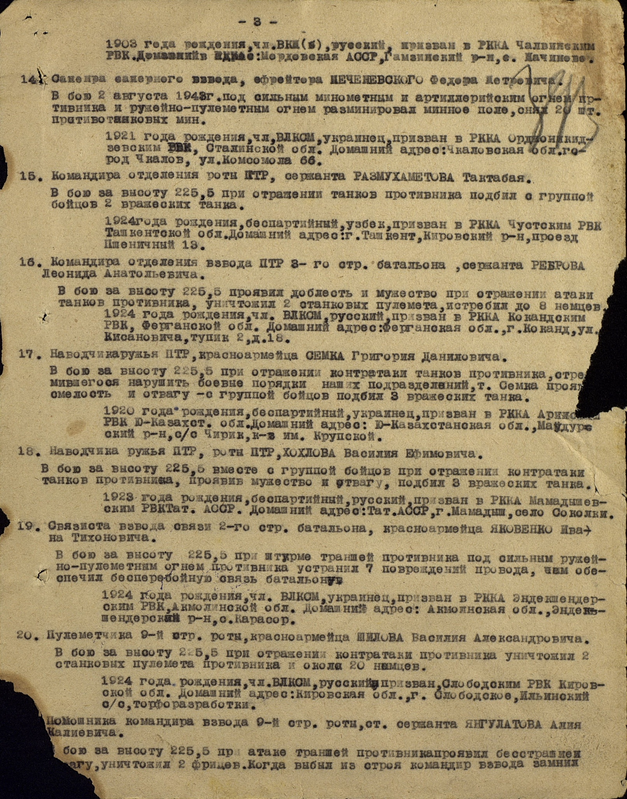

.
Читать пункт 20.

Фронтовой приказ№: 554 от: 06.09.1943
Издан: ВС 53 А /
Архив: ЦАМО
фонд: 33
опись: 686044
ед.хранения: 31

№ записи: 21330640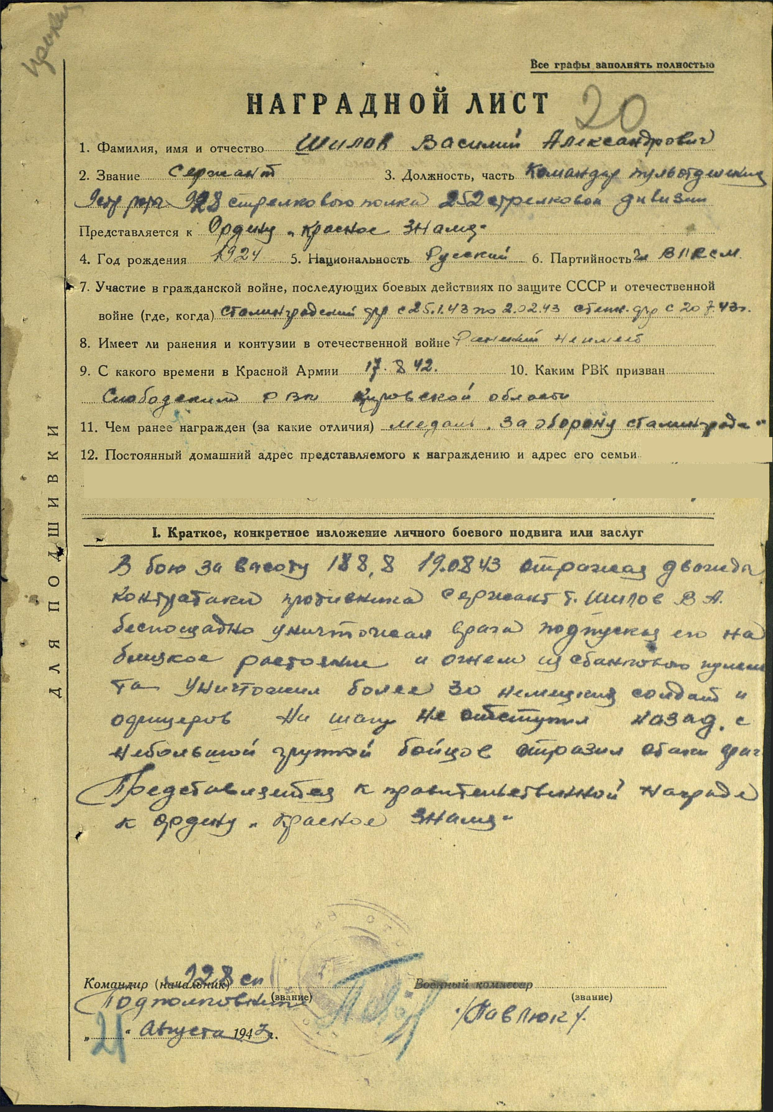

Шилов Василий Александрович
Год рождения: __.__.1924
место рождения: Кировская обл., Слободской р-н, с. Ильинское
№ наградного документа: 89
дата наградного документа: 06.04.1985
№ записи: 1524290556
Орден Отечественной войны I степени
